目录
一、介绍
二、模块原理
1.原理图
2.工作原理：SSD1306显存与命令

一、介绍
OLED是有机发光二极管，又称为有机电激光显示（Organic Electroluminescence Display， OLED）。OLED由于同时具备自发光，不需背光源、对比度高、厚度薄、视角广、反应速度快、可用于挠曲性面板、使用温度范围广、构造及制程较简单等优异之特性，被认为是下一代的平面显示器新兴应用技术
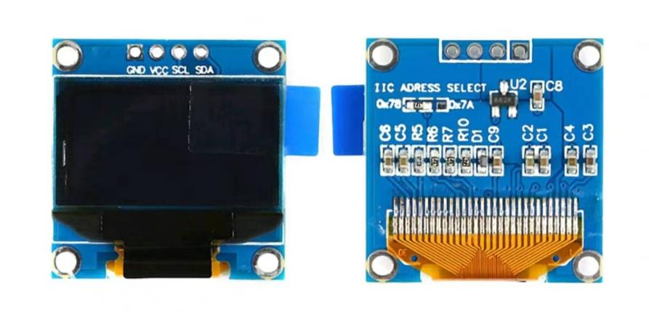
以下是OLED显示屏的参数：
尺寸 | 0.96寸
模块电压 | DC：3~5V
分辨率 | 128×64
驱动 | SSD1306
管脚数 | 4针
接口 | IIC
工作温度 | -20℃~70℃

二、模块原理

1.原理图
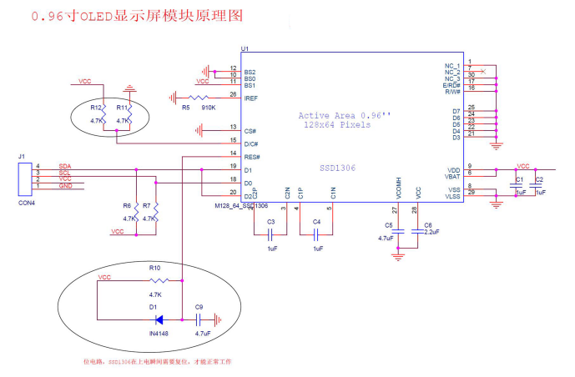
以下为OLED显示屏的引脚描述
引脚名称 | 描述
VCC | 供给电压3~5V
SCL | I2C总线时钟线
SDA | I2C总线数据线
GND | 电源地

2.工作原理：SSD1306显存与命令
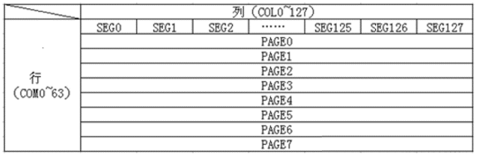
SSD1306的显存总共为128*64bit大小，其将这些显存分为了8页。每页包含了128个字节，总共8页，这样刚好是128*64的点阵大小。
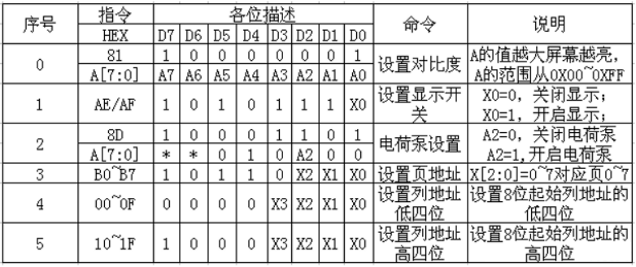
命令 0X81 ： 设置对比度 。 包含两个字节，第一个 0X81 为命令，随后发送的一个字节为要设置的对比度的值。这个值设置得越大屏幕就越亮。
命令0XAE/0XAF ： 0XAE 为关闭显示命令； 0XAF 为开启显示命令。
命令0XB0~B7 ： 用于设置页地址，其低三位的值对应着 GRAM 的页地址。
命令0X00~0X0F ： 用于设置显示时的起始列地址低四位。
命令0X10~0X1F ： 用于设置显示时的起始列地址高四位。

